IX областная детская конференция «Открытие юных»

Детский исследовательский проект
«Магия чисел»

Роботу выполнила
Тотрова Карина
МДОУ детский сад №22
Научный руководитель: Курзина Елена Николаевна – специалист по математике и развивающим играм

город Рыбинск
2016 год
Оглавление
Вступление……………………………………………………………….стр. 3
- Глава 1
  - История возникновения чисел…………………………………...стр. 4
  - «Влияние даты рождения на судьбу» ……….………………….стр. 7
2. Глава 2
2.1 Исследовательская часть………………………………………...стр. 11
Заключение……………………………………………………….……..стр. 14
Список литературы…..............................................................................стр. 15
Приложения
Приложение 1…………………………………………………......стр. 16
Приложение 2. ………………………..…………………………..стр. 17
Приложение 3. ……………………………………………………стр. 18
Приложение 4. …………………………………………….……...стр. 19
Приложение 5. ……………………………………………………стр. 20
Приложение 6……………………………………………………..стр. 21
Приложение 7……………………………………………………..стр. 22
Приложение 8……………………………………………………..стр. 23
Приложение 9 …………………………………………………….стр. 24

Вступление

Числа - вечные спутники людей.

Их влияние на жизнь человека

настолько сильно, что люди

называют его магическим.

Мир вокруг нас поражает многообразием различных тайн. Одним из ключей к загадкам являются числа. Связь числа и человека заметили еще в глубокой древности. Тогда же стали считать, что с помощью магии чисел можно приоткрыть тайну будущего и узнать судьбу человека.
- В каких случаях вы обращаете внимание на числа?
Вы один. Вы в компании. По дороге на работу или учебу. Около дома.
Все эти уточнения позволят вам соотнести информацию и то, относительно чего она указана.
- Когда вы замечаете числа?
Это происходит спонтанно, или вы внимательно смотрите за всем, что вас окружает. Возможно, числа неожиданно появляются в различных местах и обстоятельствах.
Этот критерий оценки позволяет сказать, насколько вы контролируете ситуацию.
- Почему числа для вас важны?
Что вы сами себе говорите об этих числах-совпадениях. Что вы сами видите или чувствуете за ними.
Этот ответ позволит вам понять, насколько вы вообще готовы что либо менять в своей жизни и следовать советам из вне.
- Какие эмоции вызываю у вас числа?
Положительные или отрицательные эмоции – побудители к тому или иному действию, поступку, отношению к ситуации. И в зависимости от того, какая эмоция присутствует в ситуации, вы можете сказать, насколько она значима для вас.
Числа нас окружают повсюду.
Однажды на занятии по математике Елена Николаевна предложила нам игру «Чудесная таблица». Она сказала, что мы можем загадать любое число, а она его отгадает. И когда Елена Николаевна правильно назвала нам загаданное нами число, мы назвали ее волшебницей. Но она сказала, что и мы можем научиться волшебству, ведь все числа волшебные и кто к ним прикасается, становится волшебником! И тогда она рассказала нам, как происходят чудеса. И мы тоже научились их делать и стали волшебниками. А помогли нам в этом волшебные цифры.
Тема нашей работы стала «МАГИЯ ЧИСЕЛ». Эта тема является актуальной, потому что числа очень важны в нашем мире. Если бы не было в мире чисел, то мы не знали бы, сколько нам лет, в каком веке или году мы живём.
Цель: изучение истории возникновения чисел и обогащение знаний о магическом значении чисел.
Задачи:
- Выяснить, как появились цифры.
- Изучить, почему числа имеют магическое значение.
- Определить, что такое «главное число» в жизни человека.
Методы:
- Литературный обзор
- Работа с интернет ресурсом
- Практические задания «На что похожа цифра», «Главное число» в жизни человека»
- Наблюдения
Гипотеза исследования:
Я предполагаю, что цифры появились давно и изображались по-разному. А также, «главное число» может влиять на характер человека, его индивидуальность.

Глава 1.
1.1 История возникновения чисел
У древних людей, кроме каменного топора и шкуры вместо одежды, ничего не было, поэтому считать им было нечего. Постепенно они стали приручать скот, возделывать поля; появилась торговля, и тут уж без счета никак не обойтись.
Сначала считали на пальцах. Когда пальцы на одной руке кончались, переходили на другую, а если на двух руках не хватало, переходили на ноги. Первыми придумали запись чисел древние шумеры. Они пользовались всего двумя цифрами. Вертикальная черточка обозначала одну единицу, а угол из двух лежачих черточек – десять.
Эти черточки у них получались в виде клиньев, потому что они писали острой палочкой на сырых глиняных дощечках, которые потом сушили и обжигали. Вот так выглядели эти дощечки (Приложение 1).
Древний народ майя вместо самих цифр рисовал страшные головы, как у пришельцев, и отличить одну голову – цифру от другой было очень сложно (Приложение 2).
Индейцы и народы Древней Азии при счете завязывали узелки на шнурках разной длины и цвета. У некоторых богатеев скапливалось по несколько метров этой веревочной «счетной книги», попробуй, вспомни через год, что означают четыре узелочка на красном шнурочке!
Поэтому того, кто завязывал узелки, называли вспоминателем (Приложение 3).

Древние египтяне на очень длинных и дорогих папирусах писали вместо цифр очень сложные, громоздкие знаки. Вот, например, как выглядело число 5656.

Было очень неудобно хранить глиняные таблички, веревки с узелками и рулоны папируса. (Приложение 4)

И это продолжалось до тех пор, пока древние индийцы не изобрели для каждой цифры свой знак. Вот как они выглядели. (Приложение 5)

Арабы были первыми, кто заимствовал цифры у индийцев, и привез их в Европу. Чуть позже арабы упростили эти значки, они стали выглядеть вот так. Они похожи на многие наши цифры. Арабы нуль, или «пусто», называли «сифра». С тех пор и появилось слово «цифра». Правда, сейчас цифрами называются все десять значков для записи чисел, которыми мы пользуемся (Приложение 6).

Десятичную систему счисления ввели римляне. Римские цифры до сих пор используют в часах и для оглавления книг, но такая система цифр тоже была слишком сложной для счета.

Предки русского народа – славяне для обозначения чисел употребляли буквы. Этот способ обозначения цифр называется цифирью (Приложение7).

Такой способ обозначения чисел был очень неудобен.

Поэтому Петр I ввел в России привычные для нас десять цифр, которыми мы пользуемся до сих пор (Приложение 8).

Числа - вечные спутники людей. Их влияние на жизнь человека настолько сильно, что люди называют его магическим. По верованиям древних, у каждого человека есть некое число, обладающее мистической силой, влияющее на характер и привычки.

В нумерологии, науке о числах, используются первые 9 чисел от 1 до 9.

По мнению Пифагора и его последователей, любое число наделено своеобразной магической силой и влияет на состояние предметов вокруг него либо явлений, происходящих рядом. То или иное число влияет на повседневную жизнь людей, связанных с ним. Если присмотреться, можно обнаружить вокруг себя большое количество самых разнообразных чисел: номер телефона, квартиры, дома, день недели, дата рождения и т.д. Числа могут не только окружать вас в повседневной жизни, но и возникать во сне. Главное – это вовремя увидеть важное число, суметь его расшифровать и применить полученные значения (Приложение 9).

1.2 «Влияние даты рождения на судьбу»
Нумерология привлекает людей возможностью с помощью чисел распознать судьбу. Свои нумерологические школы и системы были еще в Древнем Китае, Греции, Египте, Японии. Считалось, что дата рождения человека – число, месяц и год, оказывает прямое влияние на его характер
Чтобы получить число дня рождения, которое может оказать влияние на вашу судьбу, нужно сделать простое сложение всех цифр, составляющих полную дату вашего рождения.
Например, если вы родились 24 января 2008 года, последовательность будет такая: 2+4+2+8=16. Число получилось больше 9 (базовых чисел всего девять), поэтому сложите цифры, составляющие его: 1+6=7. Таким образом, вы получили число своего дня рождения, обозначающее ваши внутренние качества характера, которые вполне могут повлиять на течение вашей жизни. Если вы посчитаете свое число дня рождения и прочитаете о его свойствах, возможно, во многом вы сможете не только узнать себя, но и постараться изменить свою судьбу в лучшую сторону.
1 - Обладатели единички способны добиться многого в сфере спорта и на эстраде. Это яркие личности. Они активные, яркие и эмоциональные.
2 - Они способны увлекать людей своими идеями, вызывать восхищение и зависть. Неконфликтны и коммуникабельны.
3 - Этим людям присуща склонность к сверхспособностям: гипнозу, ясновидению, магии, гаданию. В искусстве это авангардисты. В науке - великие ученые. Они целеустремленные и деятельные. Благодаря сильному характеру идут к цели, несмотря на трудности.
4 - Это трудоголики. Они привыкли полагаться только на свои силы.
5 - У этих людей способность к руководящей работе. Они, умны, общительны, доброжелательны к людям, умеют найти к ним подход. Удачливы в бизнесе.
6 - Обладают способностью к предвидению. Развита интуиция. Есть дар к зарабатыванию денег. Способны различать добро и зло.
7 - Эта категория способна к успехам во многих областях. Обладатели семерки талантливы и эмоциональны. Люди с хорошим чувством юмора.
8 - Им свойственна мудрость, взвешенность в принятии решений. Это неординарные личности.
9 - Им присущ дар логического мышления. Это умные люди, с сильным характером. Лидеры, способные повести за собой. Отличаются храбростью.
Число 1
Это число обозначает славу, склонность к активным действиям, силу, честолюбие. Человек должен идти своим путем, не сворачивая и не отклоняясь от выбранного маршрута. Вас ждет успех только в том случае, если вы будете придерживаться прогрессивных и прямых действий, избегать эгоизма, корыстолюбия и конфликтов, оберегать дружественные связи.
Число 2
Равновесие во всем – в настроении и манере себя вести. Люди «числа 2» всегда ищут компромиссное решение, избегают конфликтов и стараются сглаживать острые углы в отношениях. Однако они проявляют излишнюю рассудительность, дают назойливые советы окружающим и неспособны разобраться в собственных проблемах. принимать жизнь такой, какая она есть, больше обращать внимания на свои проблемы, а не на проблемы своих близких. Для работы им требуются компаньоны-исполнители, так как сами «двойки» полны креативных идей.
Число 3
Людям с числом рождения «3» присущи острый ум, способность быстро усваивать знания, распознавать выгодные обстоятельства и этим. Также эти люди могут легко относиться к жизни, искать развлечений, приятного антуража и тех, кто будет их развлекать. Они верят в свои силы, но редко заглядывают дальше сегодняшнего дня, не планируют будущее, быстрый успех предпочитают долговременным планам.
Число 4
Число «4» придает своему «обладателю» трудолюбие, осторожность, уравновешенность. Такие люди избегают рискованных, авантюрных предприятий, предпочитают во всем разбираться. Они честны, надежны и не сгибаются под ударами судьбы. Не терпят обмана и сами не должны вводить себя в обман – иначе могут потерять большие деньги. В профессиональном смысле вполне состоятельны – могут получить хорошую основу для продолжения образования и получения профессии.
Число 5
Это число чаще всего встречается у позитивных натур, рисковых энтузиастов, склонных к приключениям и авантюрам. Это космополиты, в любом месте планеты чувствующие себя дома, любящие путешествия, с интересом изучающие все новое, в том числе иностранные языки. Люди числа «5» быстро находят выход из любых затруднительных ситуаций. Они остроумны и находчивы. При определенной «дальнозоркости» они страдают «близорукостью» - их всегда манит то, что далеко, а то, что находят у собственного порога, они зачастую не замечают.
Число 6
Люди с числом дня рождения «6» откровенны, честны и надежны. Они несут в мир прогресс, желание положение как всего окружения в целом, так близких друзей в частности. Они хорошо делают свою работу, выполняют поручения в лучшем виде, при этом желают получить заслуженную награду не в плане финансового вознаграждения, а в форме уважения и доброй славы. Их достижения, которые внешне не стоят им больших усилий, могут вызывать раздражение у окружающих, а их внешняя бесстрастность и сдержанность не вызывают особой симпатии.
Число 7
Это число обозначает тайну и знание – очень противоречивый симбиоз. С одной стороны - старательность и поэтичность, с другой – склонность к аналитическому мышлению и сильная интуиция. Это число композиторов, музыкантов, поэтов и философов, затворников и мыслителей. Такие люди предпочитают уединение шумным компаниям. Более слабые натуры часто страдают пессимизмом и депрессиями, а сильные добиваются больших успехов, часто мирового значения.
Число 8
Это число олицетворяет собой предприимчивость, бесстрашие во всех сферах жизни, успешность в бизнесе и коммерции. Люди этого числа обладают сильной волей и характером, всегда выполняют задуманное и претворяют в жизнь свои планы. Жизненные преграды их только раззадоривают, повышают энергию и желание добиться своего. Это прирожденные администраторы, политики, военные, бизнесмены – иногда беспощадные и жесткие. Для выбора друга решающим фактором является достаток и положение в обществе.
Число 9
Это созидатели, интеллектуалы, творцы, представители мира искусства. Людям с числом дня рождения «9» будут успешны именно на творческом поприще, а не в мире бизнеса или на военной службе. Это число изобретателей, первопроходцев, музыкантов, способных дать миру возможность сделать новый виток в развитии. Проблема таких людей зачастую в том, что они не могут определиться, по какому пути пойти. Это зависит от слияния способностей и желаний, если их удастся объединить – успех будет большим.
Дополнительные числа
Число 11
Число «11» - развернутое обозначение числа «2». Придает человеку числа рождения «2» больше решимости, в остальном соответствует «2».
Число 22
Это число равно числу «4», несколько сдвигает баланс в сторону внутреннего мира, над внешним.

Глава 2

2.1 Исследовательская часть

Я решила проверить все способы написания цифр, которые использовались в древности разными народами.

Написание на глиняных дощечках было необычно, но надо было быть очень внимательной, так как если я ошибалась, то надо было снова сравнивать поверхность глиняной дощечки и писать снова.

А рисование разных голов, которые использовали для написания цифр народы майя, вообще трудно получались. Так как надо было рисовать не только неповторяющиеся черты лица, но и передавать эмоции. Это было не только очень трудно рисовать, но и невозможно запомнить какой голове соответствует нужная цифра.

Я думала, что завязывание разного количества узелков на разноцветных ленточках будет просто, чтобы запомнить какую- то нужную информацию. Но проходило время, и я не могла вспомнить, что означало 4 узелка на красной ленточке или 6 узелков на голубой. Легче было просто вспомнить, какие события происходили за это время, чем, что означало количество узелков на ленточках.

Так как папируса у меня не было, я использовала бумагу. И когда решила написать 5656, то мне понадобилось много времени, чтобы все знаки соответствовали данным числам.

Предложенные знаки древними индейцами и арабами, уже получались лучше для запоминания, но также трудны были для изображения.

Для написания цифр, используемых древними славянами, необходимо было знать буквы, над которыми ставился знак – дидло. И чтобы написать число, мне надо было запоминать, какой букве соответствовала цифра.

И только те 9 цифр, которыми пользуемся, были просты для написания и для запоминания, так как каждая цифра на что-то похожа. Например: 2 – на гуся, 4 – на перевернутый стульчик, 8 – на неваляшку и т.д. (Приложение 12)

Я с большим желанием рисовала и лепила цифры, превращая их в различные предметы. Это было очень интересно и необычно, так как я была волшебницей, у которой в руках происходили чудеса.

Я читала сказки, в названиях которых тоже были числа: «Три поросенка», «Три медведя», «Волк и семеро козлят», «Белоснежка и семь гномов», «Цветик-семицветик». А также пословицы и поговорки: «Один в поле не воин», «Один за всех и все за одного», «Семь раз отмерь – один раз отрежь», «Два сапога – пара», «Ум – хорошо, а два – лучше» и др.

Вывод: Числа появились давно, но только цифры, которыми мы пользуемся, просты для написания и запоминания, так как каждая цифра похожа на какой-то предмет.

Следующей моей задачей было определить, почему числа называют магическими. И для этого я узнала, что означает слово «магия», и, прочитав информацию о влиянии чисел на судьбу человека, я решила узнать свое «главное число». Для этого, сложив все числа даты моего рождения: 24.01.2008: 2+4+1+2+8=17, 1+7=8 , я получила свое «главное число», которое означает, что я могу добиться успехов во многих областях. Обладатели числа «8» талантливы и эмоциональны. И это действительно так. Я занимаюсь в танцевальном ансамбле «Радостное детство», в школе искусств в художественной студии, с желанием рисую, используя не только карандаш, краски, но и песок. Люблю чтение, математику, а еще участвую в спектаклях для детей.

Вывод: «главное число» есть у каждого человека, и оно влияет на его судьбу.
Вывод:
- Во-первых, мы узнали - как, когда, где и кем были придуманы цифры.
- Во-вторых, мы узнали, что мы пользуемся десятичной системой счета, построенной на основе десятки. Система счета, которую мы используем сегодня, была изобретена в Индии тысячу лет назад. Арабские купцы распространили ее по всей Европе.
- В-третьих, мы узнали, что у каждого человека есть свое «главное число», зная которое можно изменить свой характер в лучшую сторону.

Заключение

Итак, темой моей работы была «Магия чисел».
Гипотезой исследования: я предполагала, что цифры появились давно и изображались по-разному. А также, «главное число» может влиять на характер человека, его индивидуальность.
В ходе работы я выяснила, что действительно цифры были придуманы давно и изображались у каждого народа по-разному. И только при
В дальнейшем полученные знания мы будем использовать в школе на уроках математики и информатики. А учитывая «главное число» человека, мы попытаемся помочь себе и близким людям стать лучше.
Мы так же будем дальше стараться «открыть» еще какие-либо «секреты», которые связаны с числами.
Надеюсь, что моя работа заинтересовала и вас.

Список литературы.

- А. Ликум Все обо всем. Популярная энциклопедия для детей – М.: Филологическое общество «Слово», 1993 г., том 1,7,9.
- А. Лопатина Добрая математика. М: «Амрита Русь» 2004г.
- Интернет-ресурсы
- И. Я. Депман Мир чисел: рассказы о математике: Дет. лит., 1982 г.
- Числа Судьбы: пифагорейская, индийская и китайская нумерология.-Составление, предисловие Андрея Костенко. С.-Пб., "Экслибрис", 2003

Приложение 1.

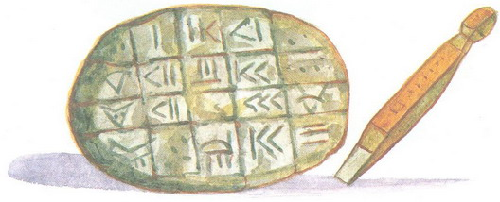

Приложение 2.

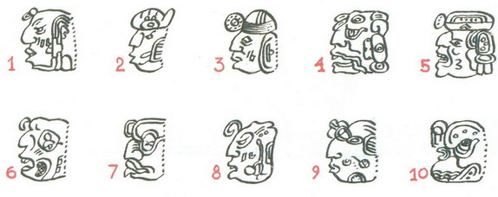

Приложение 3.

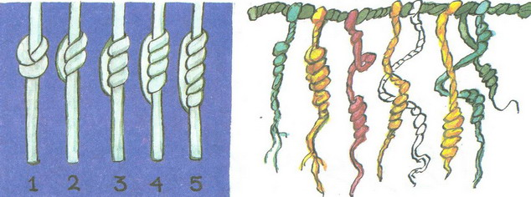

Приложение 4.

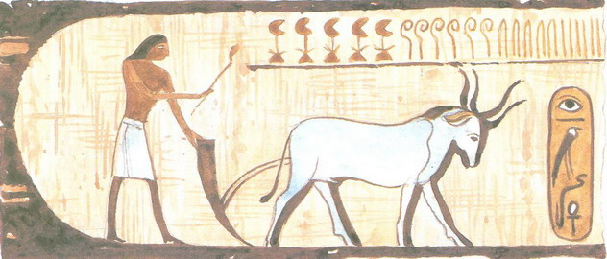

Приложение 5.

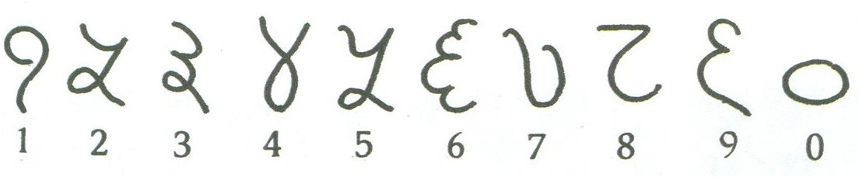

Приложение 6.
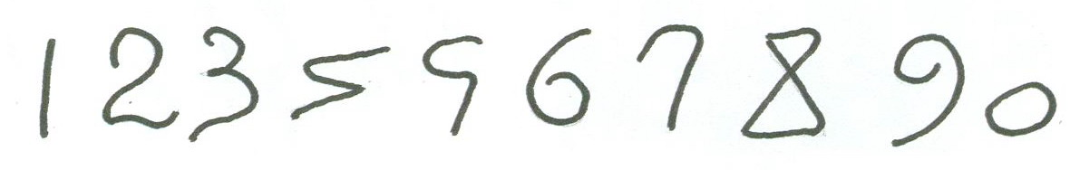

Приложение 7.
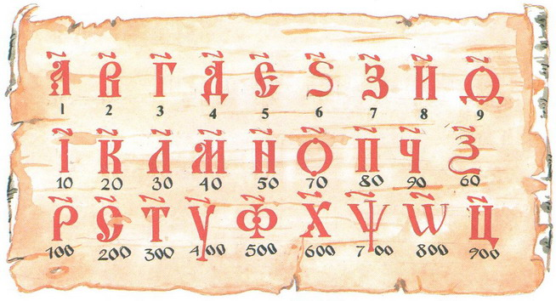

Приложение 8.

1, 2, 3, 4, 5, 6, 7, 8, 9

Приложение 9.

